Cele cinci minuni cereşti geocentrice
Pr. Dan Bădulescu
„Povesti-voi toate minunile Tale” (Ps. 74, 2)
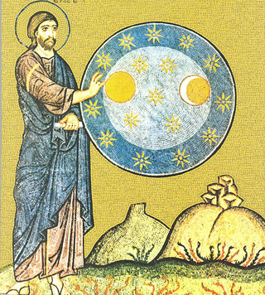

„Răspunde-voi întrebării de-nceput. Câte am auzit şi am cunoscut pre ele, şi părinţii noştri au povestit nouă, vestind laudele Domnului şi silele Lui şi minunile Lui care au făcut… Câte au poruncit părinţilor noştri, ca să arate pre ele fiilor lor; pentru ca să cunoască altă rudă. Fiii cei ce se vor naşte şi se vor scula şi vor vesti pre ele fiilor lor.” (Ps. 77, 2-8)
Aşa trebuie să facem cu atât mai mult noi creştinii, să povestim minunile Domnului, minuni prin care se arată slava şi puterea Sa. Şi printre aceste minuni se numără şi cele ce, fiind legate de mişcări ale corpurilor cereşti, le putem numi fără greşeală „minuni cereşti”.
1. Echinocţiul de primăvară şi mişcarea planetelor şi stelelor în zilele III-VI ale creaţiei.
Prima minune de acest fel a fost descrisă de către Matei Vlastare şi se referă la momentul echinocţiului de primăvară din zilele 1-6 ale creaţiei, cu precădere la zilele 4-6. În modul normal al mişcărilor celeste, echinocţiul este determinat de o anumită poziţie a soarelui aflat în mişcarea sa anuală în jurul pământului şi prin zodii. El ţine doar o zi, iar deja a doua zi duratele se modifică, în cazul nostru al echinocţiului de primăvară, ziua începe să se mărească, soarele se deplasează deasupra ecuatorului pământesc şi intră mai departe în zodie spre apus. Iarăşi, în mod normal perioada incipientă a lunii este luna nouă, poziţie de conjuncţie a lunii cu soarele, în care luna este pe aceeaşi parte cu soarele (dar nu riguros aliniată cu el şi pământul, ca în cazul eclipsei de soare), apune aproape odată cu el şi este nevăzută în timpul nopţii. După aceea ea începe să „crească” ş.a.m.d., aceste fenomene optice datorându-se vitezelor diferite de rotaţie zilnică în jurul pământului ale lunii şi soarelui, şi în parcursul diferit al cercului zodiacal. Dar în acel moment situaţia a fost în felul următor:
„deci când Dumnezeu a adus lumea din nefiinţă întru fiinţă, dela ziua întâia şi până la a şaptea a fost echinocţiu deplin , încât nici ziua, nici noaptea nu întrecea nici cât de puţin una pe alta, căci dacă şi ziua a patra se bucura de vederea facerii luminătorilor, totuşi acestora nu le era îngăduit ca acuma de a plana şi pe partea cea opusă a universului, căci soarele intrând îndată în secţiunea primă echinocţială a zodiacului se aşeză în gradul prim al Berbecului, iar luna se puse îndată în distanţă de acesta pe locul ce este lui opus diametral, trecând şi ea prin secţiunea echinocţială de toamnă, prin Cumpănă, fără să se precipite câtuşi de puţin înaintea soarelui, precum se întâmplă să alerge cel puţin în timpul de acum pentru că în alt mod nu era cu putinţă să i se susţină cu stricteţe lumina cea plină, arătându-ne Dumnezeu că n-a făcut la început nimic nedeplin, deoarece şi toată partea lunii cea întoarsă către soare fiind luminată de-a întregul ne arată prin deosebirea mişcării formele cele variate ale luminătorilor. Drept aceea ambii luminători se şi mişcau împreună de o potrivă sau mai degrabă nevariat deodată cu universul ca şi cum ar fi aşteptat sfârşitul creării universului.
Iar în ziua a şasea se formează omul prin mâinile lui Dumnezeu, înflorind încă frumos echinocţiul şi fiind luna aproape asemenea cu soarele în plinirea strălucirii, căci nu se cuvenea nici ca omul cel dintâi, care pentru multa sa înrudire cu lumina sa numit şi de către cei înstrăinaţi de lumina religiei cu drept cuvânt lumină, să se facă înainte de echinocţiu, când toate erau acoperite cu întuneric, nici ca luminătorii lumii (să se facă înainte de acel timp), ai aceleia ce trebuia să fie supusă (omului), înconjurând ei acuma pentru prima oară ca nişte sateliţi pe acela ce avea să împărăţească asupra creaţiei, de altminterea având încă a se crea şi timpul trebuia neapărat ca ziua şi noaptea ce erau acum prezente să înceapă dela egalitate, pentru că aceasta şi este firesc de mai nainte, decât neegalitatea, precum şi averile de mai nainte, decât pierderile, învăţându-ne de aicea Dumnezeu a pune legea egalităţii, în care stă fiinţa virtuţilor, înaintea a toată pestemăsura şi nepotrivirea, apoi astfel după ziua a şaptea începând luminătorii să alerge ca din bariere deschise şi nefiind făcuţi a se mişca asemenea de iute sa introdus anomalia.” (Matei Vlastare Despre Sfintele Paşti)
Iată şi o confirmare patristică anterioară:
„Este deci primăvară, căci suntem în luna xanticos. În acest timp este prima lună la evrei, în care cade sărbătoarea paştelui iudeilor, cel mai dinainte preînchipuitor, iar acum, sărbătoarea Paştelui celui adevărat. Acesta este timpul în care a fost creată lumea, căci atunci a spus Dumnezeu: „Răsară pământul buruiană de iarbă semănătoare, sămânţă după felu-şi şi după asemănare-şi”. Şi acum, după cum vezi, orice plantă răsare. Şi după cum atunci când Dumnezeu a făcut soarele şi luna, le-a dăruit căi echinocţiale, tot astfel acum, nu cu multe zile înainte, a fost echinocţiul de primăvară.” (Sfântul Chiril al Ierusalimului Cateheze)

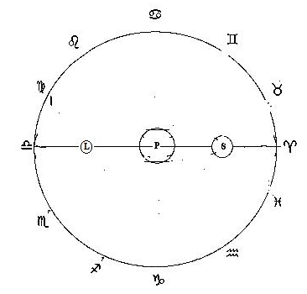
Diagrama este desenată din punctul de vede nord sau sud ceresc, semnele zodiacale fiind dispuse circular de-a lungul ecuatorului ceresc.
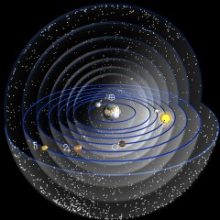
Observăm aici prima minune astrală: cele 7 ceruri ale celor 7 planete se mişcă simultan cu al 8-lea cer, cel al stelelor (zodiilor), timp de 3 zile. Aceste fenomene sânt unice, nenaturale, nerepetabile, deci cu un cuvânt, o minune. De la sine înţeles, cel puţin pentru creştinii dreptcredincioşi, că, deşi cele relatate de către Matei Vlastare nu se găsesc explicit în Cartea Facerii, ele nu sânt câtuşi de puţin o ipoteză sau teorie a scriitorului bisericesc, ci fac parte din Sfânta Tradiţie, şi ca atare sunt demne de toată evlavia.
2. Oprirea soarelui şi lunii de către Isus Navi.

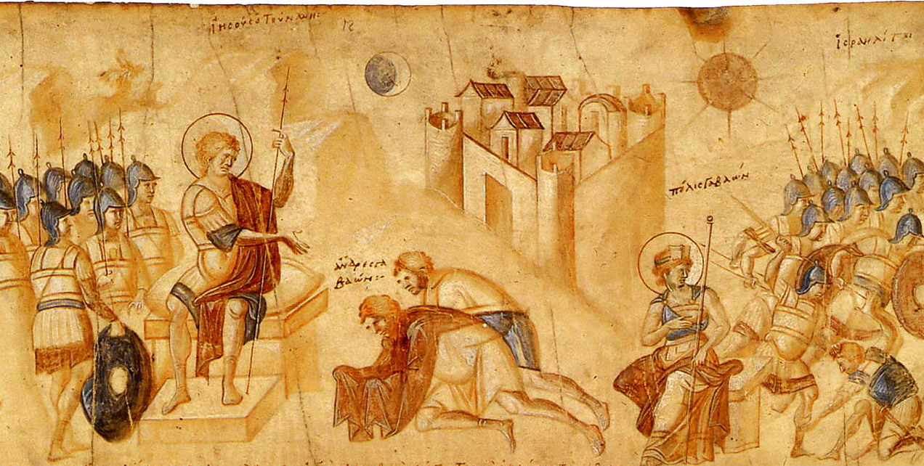
A doua minune a fost cea cu oprirea soarelui şi lunii de către Isus Navi descrisă astfel:
„Atunci a grăit Iisus către Domnul în ziua, în care au dat Dumnezeu pre amoreu supus fiilor lui Israil, când i-au bătut pre ei la Gavaon, şi s-au surpat dela faţa fiilor lui Israil; şi a zis Iisus: să stea soarele spre Gavaon şi luna despre valea Aialonului. Şi au stătut soarele şi luna, cu starea până când au făcut Dumnezeu izbândă asupra vrăjmaşilor lor. Au nu este aceasta scrisă în Cartea dreptului? Şi a stătut soarele în mijlocul cerului, şi na mers către apus cu sfârşitul unei zile. Şi nici mai înainte, nici după aceea n-a fost zi ca aceasta ca să asculte Domnul de cuvântul omului…” (Iisus Navi, X, 12-14).
„Soarele şi luna stătu întru rânduiala ei; întru lumină zvârliturile Tale vor merge spre lumina fulgerului armelor Tale.” (Avvacum, III, 10).
„Auzit-a Domnul Dumnezeu pe Isus al lui Navi rugându-se şi a poruncit soarelui de a stat până ce a biruit pe vrăjmaşii lui.” (Acatistul Acoperământului Maicii Domnului)
„Iar să vedeţi şi alta, lucru mai minunat acestor mici. Au rămas toată zidirea uimită când Iisus al lui Navi a poruncit soarelui să stea pe cer nemişcat, până va birui pre vrăjmaşii lui; dar cu cât mai vârtos socotiţi că s-ar minuna când acest Iisus ar zice soarelui, nu să stea nemişcat pre cer, ci să se pogoare din cer pe pământ.” (Sf. Antim Ivireanul – Didahii)
„…Acum, dacă sfinţia voastră va citi, nu numai Părinţii, ci şi comentatorii moderni ai Facerii, Psalmilor, Ecclesiastului şi Isus Navi, veţi descoperi că toţi aceştia sânt de acord în a interpreta literal învăţătura după care soarele este în ceruri şi se roteşte în jurul pământului cu o viteză uriaşă iar pământul e foarte depărtat de ceruri, în centrul universului şi nemişcat.” (Scrisoarea Cardinalului Bellarmino către Foscarini) "...
În acest caz soarele şi luna şi-au oprit pur şi simplu ambele mişcări, „înţepenind” în locuri apropiate, luna fiind şi ea vizibilă (lucru în sine posibil în anumite momente). Această situaţie unică şi, iarăşi ce nu s-a mai repetat, cel puţin până acum, este din nou o minune dumnezeiască făcută ca urmare a rugăciunii dreptului lui Dumnezeu Isus Navi.
Foarte interesant ar fi de explicat acest pasaj de către adepţii mişcării pământului în jurul soarelui. Dacă într-adevăr aşa ar sta lucrurile, cum a arătat oprirea bruscă a pământului şi a lunii? Cum a fost anihilată inerţia şi au rămas la locul lor cele de pe pământ? Ştiinţific acest lucru întrece cele mai nebuneşti şi absurde ipoteze. Atunci, acestora nu le rămâne decât recursul la „minunea şi atotputernicia lui Dumnezeu”. Dar, mai degrabă ar accepta şi absurdul decât că pământul este în centru şi soarele se învârteşte (ca şi cerul…) în jurul lui.
Iată cum au tâlcuit Sfinţii Părinţi această minune:
Sfântul Iustin Martirul: „Acesta, după ce a fost numit Iisus (Iosua), şi după ce a primit putere de la Duhul Sfânt, a făcut ca soarele să stea pe loc.”
„Şi iarăşi, când acest ţinut ţi s-a dat cu aşa mare arătare a puterii, încât mărturiseşti că soarele s-a oprit în cer la porunca aceluia numit Iisus (Iosua), şi nu a coborât timp de 36 de ore, ca şi celelalte minuni lucrate pentru tine cu timp şi fără timp...”

Sfântul Ipolit Romanul: „Şi iarăşi, când Iisus fiul lui Navi se lupta cu amoreii, când soarele se apleca spre asfinţit şi bătălia se ţinea strâns, Iisus, fiind cu grijă ca păgânii să nu scape la căderea nopţii, a strigat zicând: “să stea soarele spre Gavaon şi luna despre valea Aialonului“ până când îi voi birui pe aceştia. Iar soarele şi luna au stat nemişcaţi, la locurile lor, astfel că ziua aceea fost de 24 de ore.”

Fericitul Ieronim: „Iisus, fiul lui Navi, a cerut soarelui şi lunii să se oprească, iar oastea biruitoare şi-a prelungit postul cu mai mult de o zi .”

Tertulian: „Credem noi că Iisus fiul lui Navi, când se lupta cu amoreii, a dejunat în acea zi în care a poruncit înseşi stihiilor să stea la strajă? Soarele a “stat” în Gavaon, iar luna la Aialon; soarele şi luna “au stat cu starea (în strajă) până când poporul a nimicit pe vrăjmaşii săi, şi soarele a stat în mijlocul cerului.” Mai mult, când soarele a apornit către apusul său la sfârşitul zilei, n-a mai fost o astfel de zi nici înainte şi nici după aceea în perioada aceasta (desigur (nici o zi) atât de lungă), “ca să asculte Domnul (spune scriitorul) de cuvântul omului…” – (un om care) să fim încredinţaţi că era o pereche a soarelui, stăruind la fel de multă vreme în împlinirea datoriei – o strajă mai lungă şi decât târziul.”

Sfântul Ambrozie cel Mare: „De bună seamă el s-a învrednicit a fi un bărbat în stare să oprească curgerea râului, şi care să poată spune: “Stai soare,” şi să întârzie noaptea lungind ziua, ca să fie mărturie biruinţei sale.
De ce? Iată, o binecuvântare ce nu i s-a dat lui Moise, ci doar acela singur a fost ales să conducă poporul în tărâmul făgăduinţei. Aşa om a fost, mare în minunile pe care le-a făcut cu credinţa, mare şi în biruinţele sale. Lucrările lui Moise au fost mai înalte, ale lui (Iisus al lui Navi) au adus mai mari reuşite.
Fiecare din aceştia cu ajutorul harului dumnezeiesc s-au ridicat deasupra tuturor măsurilor omeneşti. Unul a poruncit mării iar celălalt cerului.”

Fericitul Augustin: „Dar noi citim în dumnezeieştile cărţi că însuşi soarele s-a oprit când un bărbat sfânt, Iisus al lui Navi, a cerut aceasta lui Dumnezeu, până când bătălia pe care o începuse se va încununa cu biruinţă...
„Cine altul decât Iisus al lui Navi a despărţit apele Iordanului pentru ca poporul să treacă mai departe, şi prin rugăciunea fierbinte către Dumnezeu a oprit şi ţintuit soarele din mişcarea sa?”?
„Aşadar, nimeni să nu-mi spună că timpurile sunt mişcările corpurilor cereşti, pentru că odată, când soarele se oprise după dorinţa cuiva, ca să termine un război victorios, soarele stătea, dar timpul mergea. În adevăr, acea luptă a fost purtată şi terminată în spaţiul său de timp, care să-i fie de ajuns…”

Sfântul Ioan Gură de Aur: „Luaţi aminte cât preţuieşte acest drept. Iisus al lui Navi a spus: “să stea soarele spre Gavaon şi luna despre valea Aialonului“ şi a fost aşa. Acum să vină toată lumea, sau 2-3 lumi, sau 4, sau 10, sau 20 de lumi, şi să-i punem să spună şi să facă aceasta; şi nu vor fi în stare s-o facă. Dar prietenul lui Dumnezeu a poruncit zidirilor Prietenului său, sau L-a rugat fierbinte pe Prieten pentru robi, şi apoi a poruncit acestora. Vezi tu că aceste zidiri sunt pentru slujirea menită lor? Aceasta a fost mai mare decât [minunile] lui Moise. (Întreb) De ce? Pentru că nu e totuna să porunceşti mării sau [zidirilor] celor cereşti. Căci şi aceeea a fost cu adevărat ceva măreţ, şi chiar foarte, dar cu toate acestea nuicidecum la fel cu [cealaltă] Pentru ce? Numele lui Iosua [IISUS], a fost un tip. Pentru aceasta, şi chiar pentru acest nume, zidirea i s-a închinat. Şi atunci ce? Nu au mai fost oameni numiţi Iisus? [ba da]; dar acesta a fost numit astfel pentru faptele sale, căci se numea Osea. Deci i s-a schimbat numele: a fost o predicţie şi o proorocire. El a adus poporul în tărâmul făgăduinţei, aşa cum a făcut Iisus la cer, nu Legea; după cum n-o făcuse nici Moise [să îi ducă acolo], ci a rămas afară.”
3. Prin rugăciunea Proorocului Isaia soarele se întoarce înapoi.

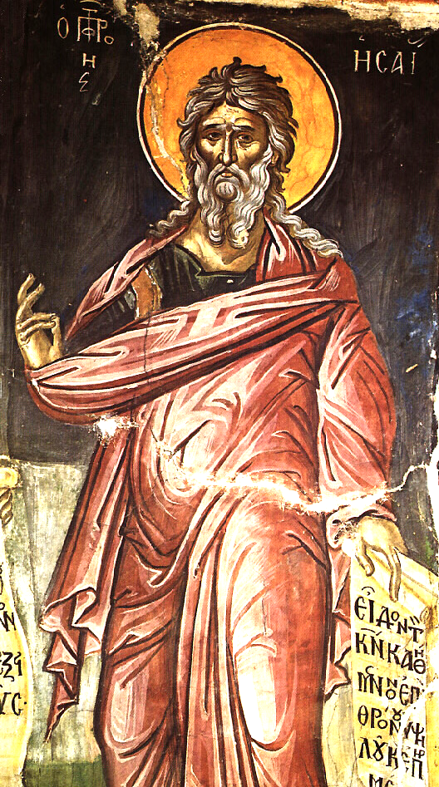
A treia minune a fost legată de vindecarea regelui Iezechia:
„Şi a zis Ezechia către Isaia: «Ce semn este că mă va însănătoşa Domnul, şi mă voi sui în Casa Domnului în ziua a treia?» Şi a zis Isaia: «Acest semn va fi ţie de la Domnul, că va face Domnul cuvântul, care au grăit: vrei să meargă umbra zece trepte înainte, au să se întoarcă zece trepte înapoi? » Şi a zis Ezechia: «uşor este a abate umbra zece trepte, nu aşa, ci să se întoarcă umbra zece trepte înapoi». Şi a strigat Isaia proorocul către Domnul, şi s-a întors umbra de la semn înapoi zece trepte. » (4 Împăraţi XX, 9-11)
Aici avem o schimbare a direcţiei de mers a soarelui, schimbare reală şi nu aparentă, în care soarele merge realmente înapoi, adică de la apus la răsărit.
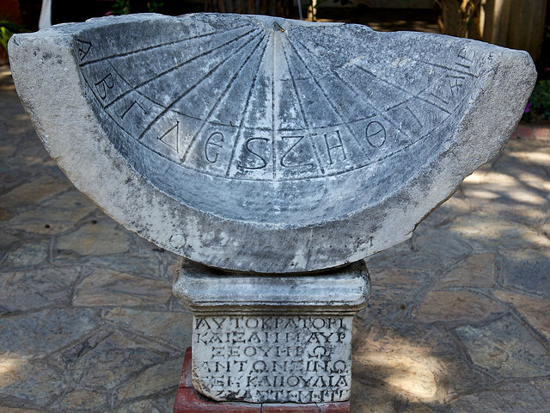
Sfinţii Părinţi:

Sfântul Ipolit Romanul: „Când Iezechia, regele Iudeii era încă bolnav şi plângea, a venit la el Îngerul şi i-a zis: “Am văzut lacrimile tale şi ţi-am auzit glasul. Iată, îţi mai adaug 15 ani. Şi acest semn îţi va fi de la Domnul: Iată, întorc înapoi umbra treptelor din casa tatălui tău, prin care soarele coboară, 10 trepte prin care umbra se va întoarce”, astfel încât ziua să fie de 32 de ore. Căci atunci când soarele şi-a împlinit crugul său la ceasul X, să se întoarcă înapoi... Iar pe vremea lui Iezechia luna s-a întors de asemenea odată cu soarele, ca să nu fie nici o ciocnire între cele două stihii cereşti, prin purtarea lor una faţă de cealaltă potrivnic legii. Iar Merodah Caldeanul, regele Babilonului, fiind lovit de uimire în acel timp, căci el se îndeletnicea cu ştiinţa citirii stelelor şi măsura cu grijă mersul acestor corpuri – învăţând cauza acestuia, a trimis o scrisoare şi daruri lui Iezechia, întocmai cum cei trei crai au făcut lui Hristos.”
„Noi găsim în tâlcuirile celor din vechime, că acea zi avea 32 de ceasuri. Căci atunci când soarele şi-a împlinit crugul său şi a ajuns la ceasul X, iar umbra a coborât cu zece trepte în casa templului, soarele s-a întors înapoi cu 10 trepte, după cuvântul Domnului, şi astfel s-au făcut 20 de ore. Şi iarăşi, soarele şi-a împlinit mersul său propriu, după legea de obşte, şi a ajuns la asfinţit. Aşa s-au făcut 32 de ore.”

Fericitul Augustin: „Dar noi citim în dumnezeieştile cărţi că însuşi soarele s-a oprit când un bărbat sfânt, Iisus al lui Navi, a cerut aceasta lui Dumnezeu, până când bătălia pe care o începuse se va încununa cu biruinţă; şi chiar s-a întors, că făgăduinţa celor 15 ani adăogiţi vieţii regelui Iezechia au putut fi pecetluiţi de această măreaţă faptă. Dar aceste minuni ce s-au înfăptuit prin vrednicia acelor sfinţi bărbaţi, chiar când potrivnicii noştri le cred, ei le atribuie vrăjitoriei; astfel Virgiliu, în versurile pe care le-am adus înainte, atribuie puterii vrăjilor vorbelor: “Întoarce râurile spre izvoarele lor, şi fă stelele să-şi uite mersul lor.”

Sfântul Ioan Casian: „El era bărbatul care, după ce Domnul a hotărât sfârşitul vieţii sale şi ziua morţii, a izbândit printr-o singură rugăciune să-şi lungească zilele vieţii cu 15 ani, soarele întorcându-se cu zece trepte, pe care le străbătuse deja în drumul său către asfinţit, iar prin întoarcerea sa împrăştiind acele linii pe care umbra care urma drumul său le închipuise deja, şi prin aceasta dând două zile într-una întregii lumi, printr-o minune înfricoşată potrivnică legilor statornice ale firii. Şi totuşi, după semne atât de mari şi de necrezut, după dovezi atât de uriaşe ale bunătăţii sale, auzi cum Scriptura povesteşte cum a fost nimicit de înseşi izbânzile sale.”

Sfântul Ioan Gură de Aur: „Iar ceea ce s-a petrecut în vremile mai târzii a fost arareori şi după ceva timp; de pildă, când soarele a stătut din drumul său şi a luat-o înapoi. Iar acest lucru se poate vedea că s-a întâmplat şi în cazul nostru. Căci chiar în timpul generaţiei noastre, în cazul celui ce i-a întrecut pe toţi în ateism, mă gândesc la Iulian, multe ciudăţenii s-au petrecut. Astfel când iudeii încercau să-şi ridice templul din Ierusalim din nou, a izbucnit un foc din temelii, şi i-a împiedicat cu totul de la aceasta.”
„Iarăşi, proorocul Isaia a făcut ca sub domnia lui Iezechia soarele să dea înapoi zece trepte...”

Sfântul Chiril al Ierusalimului: „Şi acela, care nu mai nădăjduia să trăiască din cauza vorbei prooroceşti, şi-a adăugat 15 ani la viaţa sa, iar ca semn soarele s-a întors înapoi din crugul său. Iată, de dragul lui Iezechia soarele s-a întors înapoi dar pentru Hristos el s-a întunecat, fără să dea înapoi ci îndurând eclipsa, şi prin aceasta arătând deosebirea dintre ei, adică dintre Iezechia şi Iisus.”

După acele „zece linii”, soarele revine la mişcarea lui firească. Iarăşi o minune dumnezeiască, făcută la urmarea rugăciunii proorocului Isaia, minune ce confirma printr-un semn suprafiresc minunea vindecării regelui, petrecută tot ca urmare a rugăciunii.
S-ar poate obiecta că:
1) doar umbra s-a dat înapoi;
2) poate s-o fi întors pământul (că doar el se învârteşte, nu?)
3) şi aici totul e chestie de relativitate, depinde de punctul de referinţă (observaţie).
Aceste obiecţii sânt însă spulberate de reluarea întâmplării în cartea proorocului Isaia:
„Şi iată semnul care ţi se va da ţie de la Domnul că El Îşi va împlini cuvântul Său: «Iată voi întoarce umbra cu atâtea linii pe care soarele le-a străbătut pe ceasornicul lui Ahaz, să zic cu zece linii». Şi soarele s-a dat înapoi cu zece linii pe care el le străbătuse.” (Isaia XXXVIII, 7-8)
Să urmărim schematic cele două minuni în ambele sisteme:
A. Bisericesc (Scripturisc + patristic) geocentric

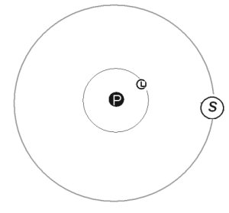

B. heliocentric
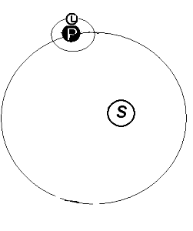
Temă: Încercaţi să vă reprezentaţi cele două minuni în cadrele de referinţă A şi B. Partizanii modelului B vor întâlni dificultăţi cu totul insurmontabile, deoarece în cazul opririi pământului din rotaţia sa diurnă, sau, mai rău, al unei evoluţii orbitale diurne în sens invers, toate legile inerţiei şi gravitaţiei – aşa cum sunt ele presupuse de ştiinţa actuală, vor intra în colaps total, lor rămânându-le în ultimă instanţă fie:
- să nege cele două minuni, fie total, fie să le dea un sens figurat, alegoric, etc.;
- să presupună că Dumnezeu a anihilat în întregime pe parcursul minunii toate aceste legi şi a preluat direct controlul asupra situaţiei, ele revenind la normal după terminarea minunii, recurgând în acest caz, aşa cum am spus, la atotputernicia lui Dumnezeu.
Şi dacă este atâta credinţă, de ce mai contestă geocentricitatea fixă şi mişcarea soarelui în jurul pământului?
Nu numai atât, dar se vorbeşte aici şi de faptul că şi luna s-a oprit pe cer!: „să stea soarele spre Gavaon şi luna despre valea Aialonului.” Cum este cu putinţă să se întâmple acest lucru, şi ca cele două corpuri să se vadă în acelaşi timp pe cer la o distanţă nu prea mare? Dacă pământul se roteşte în jurul soarelui şi luna se roteşte în jurul pământului înseamnă că s-a oprit şi luna. Luna are o mişcare incontestabilă, şi Scriptura ne spune în acelaşi verset „să stea”, adică atât soarele cât şi luna. Cum se poate explica atâta incoerenţă, acelaşi verb pentru un corp static şi unul mobil? Desigur că este absurd, ci rezultă limpede că ambele corpuri se mişcă şi au stat.
Vezi pentru aceasta şi Avacum III, 10: „Soarele şi luna stătu întru rânduiala ei.”
Matei Vlastare: - „Drept aceea ambii luminători se şi mişcau împreună de o potrivă sau mai vârtos nevariat de-odată cu universul ca şi cum ar fi fost aşteptând sfârşitul creării universului , iar în ziua a şasea se formează omul prin mâinele lui Dumnezeu, înflorind încă frumos echinocţiul şi fiind luna mai că asemenea cu soarele în abundanţa splendorii… înconjurând ei acuma pentru prima oară ca nişte sateliţi pe acela ce avea să împărăţească asupra creaţiunii… apoi aşa după ziua a şaptea începând luminătorii să alerge ca din bariere deschise şi nefiind făcuţi a se mişca asemenea de iute s-a introdus anomalia.”
Cât despre „problemele fizice” puse în discuţie, ele fac parte exact din domeniul credinţei: facerea lumii, a pământului, soarelui, lunii, stelelor, cerului, etc. sunt dogme revelate de Duhul Sfânt prin prooroci, şi constituie fără nici o îndoială articole de credinţă şi de mântuire. Mare greşeală fac cei ce nu cred întocmai cuvintele Scripturii şi propovăduiesc (fie şi ca ipoteză de lucru) altceva, diferit, sau, şi mai rău, potrivnic. Sfinţii Părinţi nu au făcut nimic de acest fel, care să fi fost primit de Biserică! Mărturisim şi noi atotputernicia lui Dumnezeu. Dar atunci, oare de ce nu se poate accepta poziţia geocentrică fixă a Tradiţiei?
4. Eclipsa de soare de la Răstignirea Domnului.
Până aici, cele trei minuni s-au petrecut în Vechiul Testament. Dar iată că ele se încununează cu oa patra minune, de data aceasta din Noul Testament: întunecarea (eclipsa) soarelui la momentul Răstignirii Domnului:
„Iar din al şaselea ceas întuneric fu preste tot pământul, până la al nouălea ceas.” (Matei XXVII, 44)
„Şi fiind ceasul al şaselea, întuneric fu preste tot pământul până la al nouălea ceas.” (Marcu XV, 33)
„Şi era ca la al şaselea ceas, şi întuneric se făcu preste tot pământul, până la al nouălea ceas, şi se întunecă soarele şi se spintecă catapeteasma Bisericii prin mijloc.” (Luca XXIII, 44).
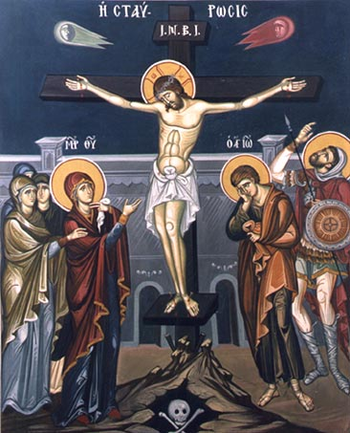

Pentru câte minuni cuprinde întru sine minunea lipsirii soarelui, ceia ce mai presus de fire
s-a făcut la Răstignirea Domnului, sau mai bine a zice, a întunecării soarelui.
„De vreme ce, când Domnul nostru S-a răstignit, amiază era de primăvară, adică de douăsprezece ceasuri ziua, şi douăsprezece ceasuri noaptea, după aşezământurile Sfinţilor Apostoli, şi după grăitorii pentru Pascalie. Şi fiindcă soarele nu de la sineşi s-a întunecat, precum Origen a socotit, ci luna, şi cu toate că a fost lună plină şi de patrusprezece zile, după dumnezeiasca Scriptură, viind sub soare şi împreună mergând, l-a întunecat pe el, precum dumnezeiescul Dionisie Areopagitul a şi văzut cu ochii săi împreună călătoria aceasta şi întunecarea, aflându-se în Heliopolis al Egiptului împreună cu Apolofan, şi învederat scrie pentru aceasta în trimiterea cea către Policarp. Acestea zic, aşa mai-nainte fiind cunoscute, vezi câte minuni au urmat şi câte legi ale firii s-au schimbat întru această lipsire mai presus de fire.
- Că după legile firii, în vreme când este lună plină, cu neputinţă este a călători soarele împreună cu luna, fiindcă atunci se află amândoi luminătorii după potrivire, adică, dacă soarele se află la amiazăzi cea deasupra pământului şi la cel despre vârf mijlociu semn al cerului ce se numeşte zenit, luna se află drept după potrivire la cel de sub pământ mijlociu semn al cerului ce se numeşte nadir. -
Şi altfel. Asemenea şi dacă soarele se află la apus, luna se află la răsărit. Însă la Răstignirea Domnului, legile acestea fireşti s-au schimbat şi s-au făcut împreună călătoria soarelui şi a lunii mai presus de fire şi preaslăvită.
- Că, luna a păşit înainte şi într-un minut a luat douăsprezece ceasuri întregi. Că în minutul acela întru care se cădea să se afle la semnul cel de sub pământ nadir, ea sa aflat la semnul cel mai deasupra pământului zenit fiindcă alergând cu nespusă şi mai neînţeleasă grăbnicie, pe dedesubt de mijlocul emisferei celei de sub pământ, până la cealaltă emisferă mai presus de pământ, a ajuns pe soare la mijlocul cerului, întru al şaselea ceas al zilei întru care S-a răstignit Domnul, şi aşa a călătorit împreună cu dânsul…
- …Şi amiazăzi cea luminată a Vinerii celei mari s-a făcut prea adânc miez de noapte. Şi cu urmare, întunecarea aceasta s-a făcut peste toată lumea şi peste tot locul… Pentru aceasta au zis cu glas împreună şi câte trei evangheliştii: «Şi întuneric se făcu preste tot pământul.»
- Că, luna după ce a acoperit tot discul soarelui, a urmat împreună cu dânsul către apus, acoperindu-l pe el trei ceasuri întregi, până la al nouălea ceas (ora 15 – 3) după cum dumnezeieştii evanghelişti zic: Matei, XXVII, 45, Marcu, XV, 33 şi Luca XXIII, 44. Adică, nu câte puţin puţin acoperindu-l pe el, sau descoperindu-l, precum urmează la lipsirile cele fireşti, ci întocmai tot pe dânsul acoperindu-l întru aceste trei ceasuri – 12-15. Care este mai presus de fire şi preaslăvit.
Că, după ce luna trei ceasuri a acoperit pe soare, iarăşi l-a descoperit, însă împotriva rânduielii celei fireşti. Căci când se face împreună călătorie firească şi întunecare a soarelui, partea adică cea dintâi a soarelui ce se va întuneca, aceia iarăşi întâi se luminează. Însă atunci partea adică cea întâi a soarelui ce s-a întunecat aceea pe urmă s-a luminat, şi iarăşi partea cea de pe urmă ce s-a întunecat aceea întâi s-a luminat. Pentru aceea scria către Policarp acest dumnezeiesc Dionisie pentru aceasta zicând: «Şi iarăşi nu dintru aceiaşi şi căderea şi curăţirea făcându-se, ci din cea împotrivă după potrivire.»
- Că, după ce luna a urmat împreună cu soarele către apus, acoperindu-l pe el trei ceasuri până la al nouălea ceas (3) din zi, nu i-a urmat mai mult, nici n-a apus împreună cu dânsul, nu: Ci, lăsându-l pe el acolo la locul cerului al ceasului al nouălea, ea s-a întors înapoi la răsărit. Şi până să treacă soarele depărtarea cerului a celor trei ceasuri, ce au rămas până să se săvârşească ziua şi să apuie, luna a grăbit şi cele nouă ceasuri le-a trecut în trei ceasuri, şi aşa când soarele s-a aflat la marginea apusului, luna s-a aflat după potrivire în cealaltă margine a răsăritului şi aşa s-au aşezat iarăşi amândoi luminătorii şi s-au arătat în rânduiala lor cea firească. Pentru care şi pentru aceasta scria lui Policarp, pasărea cerului Dionisie: «Şi iarăşi pe dânsa (adică pe lună) o vedem, de la al nouălea ceas (3) până seara la potrivirea soarelui stând cu preaslăvire. Adu-i aminte încă şi altceva lui (adică lui Apolofan) căci ştie că şi căderea aceasta de la răsărituri am văzut-o începându-se, şi până la marginea soarelui venind, apoi împotrivindu-se înapoi.»
Încât ca să semuim toate cele mai-nainte zise la Răstignirea Domnului, luna: 15 cincisprezece ceasuri a păşit înainte, adică a mers înainte din drumul cel firesc şi din locul său, 12 douăsprezece adică, până ce a venit din jos de semnul cerului de miazănoapte, şi a ajuns pe soare la semnul de miazăzi al acestuiaşi cer, şi 3 (trei) ceasuri întru care a urmat soarelui către apusuri, acoperindu-l pe el, şi 9 ceasuri această lună a mers înapoi, întorcându-se înapoi la răsărit. Şi de aici luna o noapte şi o zi a ei a făcut atunci în 42 (patruzeci şi două) de ceasuri întregi. Şase adică ceasuri, pe care le avea luate de la apusul ei cel firesc, până ce a venit la mijlocul emisferei celei de sub pământ, iar 24 (douăzecişipatru), păşind înainte, precum am zis, şi iarăşi întorcându-se înapoi, iar 12 (douăsprezece) ceasuri, mergând de la răsărituri până la celălalt apus al ei şi împlinind lungimea nopţii, după fireasca sa rânduială şi mişcare.
Văzut-ai frate, câte minuni cuprinde întru sineşi o singură minune a lipsirii soarelui, care s-a făcut în vremea Răstignirii Domnului? Slăveşte de aici pe Hristos Cel ce S-a răstignit, care deşi cu Trupul spânzurat pe Cruce, dar cu dumnezeirea era Atotputernic şi lucra nişte minuni ca acestea, după cum zice acest Dionisie; în Trimiterea către Policarp: «Atâtea sânt cele mai presus de fire ale vremii celei de atuncea şi lui singur Hristos Celui a toate pricinuitor putincioase, care fac mari şi preaslăvite ale cărora nu este număr.» Această minune mult minunată a lipsirii soarelui, cu de-amănuntul cercându-se a stătut de-ajuns a lui Dionisie, şi lui Apolofan, greci fiind să cunoască dumnezeirea lui Iisus Hristos. Că dumnezeiescul Dionisie aceasta privind-o mai-nainte a ghicit şi a zis: «Un Dumnezeu neştiut cu Trupul pătimeşte, pentru care totul s-a întunecat şi s-a clătit.» (Mihail Singhelul, în cuvântul de laudă cel către dânsul). Iar Apolofan cel ce a rămas grec, mai-nainte a ghicit şi el, şi i-a zis dumnezeiescului Dionisie: «Acestea o bunule Dionisie, sânt schimbări ale dumnezeieştilor lucruri.» Adică acestea sânt schimbări ale dumnezeieştilor lucruri, după Pahimer. Că se va schimba înşelăciunea întru adevăr, întunericul în lumină, moartea în viaţă, omul se va face Dumnezeu şi cele asemenea acestora. Lipsirea aceasta o arată şi din greci Flegon scriitorul de ani, în 13 al cronografilor. Şi din cei vechi dintru ai noştri, African în 5 al cronografilor. Şi Eusebiu Pamfil. Şi din cei de pe urmă dumnezeiescul Maxim Pahimerul, Ghenadie Scolarul, Nichifor Teotoche şi Corderie Iezuitul în cărţile cele de curând date la iveală în două volume ale Sfântului Dionisie. Însă nu aşa de limpede aceasta au spus-o.
Iar Domnului nostru Iisus Hristos, Celui ce prin o minune ca aceasta şi-a făcut cunoscută dumnezeirea Sa şi a încredinţat-o, fie-I slavă şi stăpânire în veci. Amin.” (Sf. Nicodim Aghioritul, Războiul nevăzut)
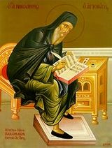
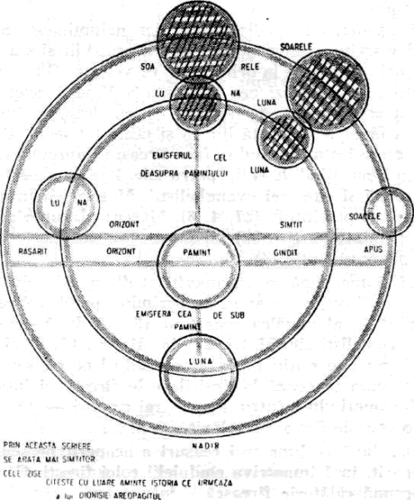
În figura de mai sus răsăritul a fost pus la stânga, iar, consecvent miază-zi (zenitul) este pus sus. Luna plină parcurge drumul de la miază-noapte (nadir) până la miază-zi, ceasul 6 (12) într-un minut. Avem acum de-a face cu o dublă eclipsă; de soare şi de lună, aceasta devenind invizibilă, ca la lună nouă. Şi aceasta deoarece în cazul unei eclipse de soare este imposibil să avem simultan şi luna plină, ambii luminători găsindu-se pe aceeaşi parte, sau emisferă, luna fiind în dreptul soarelui. Situaţia continuă până la ceasul 9 (15), după care soarele continuă drumul său către apus (la echinocţiul de primăvară ceasul 12, - 18 -), iar luna se întoarce în poziţia opusă, adică la răsărit, devenind din nou lună plină. Orizontul „simţit” este orizontul ce poate fi observat din punctul de vedere al unui observator aflat undeva pe pământ. Orizontul „gândit” este identic cu ecuatorul pământesc şi ceresc, şi desparte cele două emisfere pământeşti şi cereşti.
O confirmare în puţine cuvinte o vom găsi şi în Vieţile Sfinţilor la 3 octombrie, prăznuirea Sf. Dionisie Areopagitul:
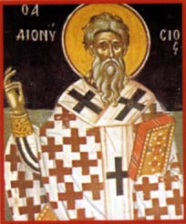
„Însă vrând să se ştie desăvârşit, s-a dus în părţile Egiptului, în cetatea ce se numeşte Eliopol, pentru că acolo erau demult dascăli învăţaţi şi de la dânşii a deprins, împreună cu prietenul său Apolofan, meşteşugul citirii stelelor. Însă a fost o zi în care soarele nerăbdând să vadă pe Domnul Iisus Hristos răstignit pe cruce, pentru mântuirea noastră, la amiază s-a întunecat şi lumina şi-a ascuns-o vreme de trei ceasuri. Iar Dionisie, mirându-se a zis: «Sau Dumnezeu, Ziditorul lumii, pătimeşte, sau lumea aceasta văzută se sfârşeşte.» Acestea le-a grăit din Duhul lui Dumnezeu pentru patima Stăpânului, iar nu după înţelepciunea veacului acestuia.”
Am redat pe larg relatarea acestei minuni ce cuprinde, aşa cum se vede, mai multe mişcări şi evenimente astrale suprafireşti, aşa cum sânt descrise de către Sfinţii Dionisie Areopagitul şi Nicodim Aghioritul. Şi dacă nici pe aceşti Sfinţi nu îi vor crede, atunci nu vor crede „nici de s-ar scula cineva din morţi”. (Luca XVI, 31)
5. Repetarea acestei minuni în anul 6399 (891) în timpul Împăratului Leon cel Înţelept.
Această minune se reia aproape identic, spre zidirea sufletească a credincioşilor şi ca întărirea a ei prin repetare în anul 6399 în Bizanţ în timpul Împăratului Leon cel Înţelept, după cum aflăm din sinaxarul din 8 august:
„Şi aducerea aminte de întunecarea soarelui, de la ceasul al şaselea până la al nouălea, când s-au văzut şi stele, la anul de la zidirea lumii şase mii trei sute nouăzeci şi nouă, având soarele cincisprezece cercuri şi luna asemenea, indictionul al nouălea, pe vremea împărăţiei binecinstiţilor şi de Hristos iubitorilor împăraţi Leon înţeleptul şi Alexandru, fratele său.”
Minunea înfricoşată a avut loc şi din cauza fărădelegilor şi tulburărilor ce se petreceau în acea vreme în Împărăţie, după cum ne relatează Cronograful. Este vorba în special de comportamentul împăratului filosof Leon faţă de femei, comportament ce aminteşte întru-totul de cel al împăraţilor David şi Solomon din vechime:
„Şi curvea împăratul ca cu o palachidâe, adică ţiitoare, însă pe ascuns, de ştia numai părinţii fetei… Iar apoi o au măritat cu ştirea împăratului după un boier, anume Theodor, ce-i era boieria pre anume patriciu şi apoi l-au otrăvit iar cu voia împăratului… Iar împărăteasa (Sf. Teofano) a fost ştiind, ce pentru aceea nu s-au fost mai bănuind.”
Dumnezeu nu întârzie să pedepsească aceste nelegiuiri:
„Iar împăratul dac-a auzit, a trimis oştile de la apus asupra lui Anghel Duca. Şi cu oştile a trimis pre un voievod, anume Constantin, medelnicerul împăratului. Şi dacă sosiră oştile şi se loviră, înfrânse Agheu Duca pre greci şi-i biruiră de tot, cât abia au scăpat Constantin cu puţintei oameni. Şi veni bătut şi fără nici o cinste la împăratul. Iar în vremea aceea s-a făcut eclipsis soarelui, adică a întunecat, cât s-au văzut în miazăzi stelele cerului. Şi se scorni un vânt tare şi pre în vânt turnuri mari se auziră şi fulgere mari se văzură şi căzu foc din cer. Ş-au detunat şapte oameni odată, dinaintea bisericii lui Sveati Constantin, în mijlocul târgului.”
Este adevărat că nu ni se dau cu lux de amănunte detalii astronomice, aşa cum au fost relatate mai sus de către Sf. Nicodim Aghioritul, dar în orice caz, prin cele descrise, şi prin faptul că este inclus în sinaxarul Bisericesc, acest eveniment cosmic nu poate fi o eclipsă de soare obişnuită, ci îl putem trece fără nici o îndoială în dreptul minunilor. Iar având în vedere modul în care sa manifestat această eclipsă „de la ceasul al şaselea până la al nouălea, când s-au văzut şi stele, avem toate motivele să credem că mecanismul ceresc de producere a lui ar fi putut să fi fost acelaşi ca şi la răstignirea Mântuitorului.
Toate, dar absolut, toate aceste minuni mărturisesc un model geocentric, modelul Scripturii şi al Părinţilor, deci al Bisericii. Model peste care, din păcate, neştiinţă şi delăsare, s-a aşternut uitarea şi de către cler şi credincioşi. Dar nu este nimic ascuns să nu iasă la lumină, şi adevărul nu poate rămâne sub obroc, oricâte sforţări ar face vrăjmaşul şi slugile lui, duhurile căzute şi oamenii pătimaşi. Mai devreme sau mai târziu toate aceste înşelăciuni ies la iveală, şi stă în puterea noastră de ale risipi, sau ţine mai departe, dacă ne-am lipit inima şi mintea de ele…
Vezi şi http://www.hexaimeron.ro/Hexaimeron/Carti.html

http://www.rugulaprins.go.ro/sumare.htm.
Luna xanticos începea la 24 sau 25 martie.
Facere I, 11.
Dialog cu iudeul Trifon, CXIII.
Dialog cu iudeul Trifon, CXXXII.
E vorba desigur de o zi lumină. Au urmat cele 8 ore ale nopţii, total 32 de ore.
Fragmente, I, Cuvânt la Iezechia.
Împotriva lui Jovinian, 2.
Adică la amiază.
Despre Post, X.
Îndatoririle clerului, cartea II, XX, 99.
Tratate, XCI, Ch XV, 24-25, 2.
Confesiuni, Cartea XI, XXIII, 30.
Omilia la Epistola către evrei, Omilia VIII.
Ora 4 p.m. (16)
Fragmente, I, Cuvânt la Iezechia.
Fragmente, III, Cuvânt la Iezechia.
Cetatea lui Dumnezeu, XXI, 8.
12 cărţi despre Instituţii, XI, 10.
Omilii la Matei, Omilia IV.
Omilia la Epistola către antiohieni, Omilia X.
Cateheze baptismale, II, 15.

